DB-DR 裸管和绝热管传热实验装置
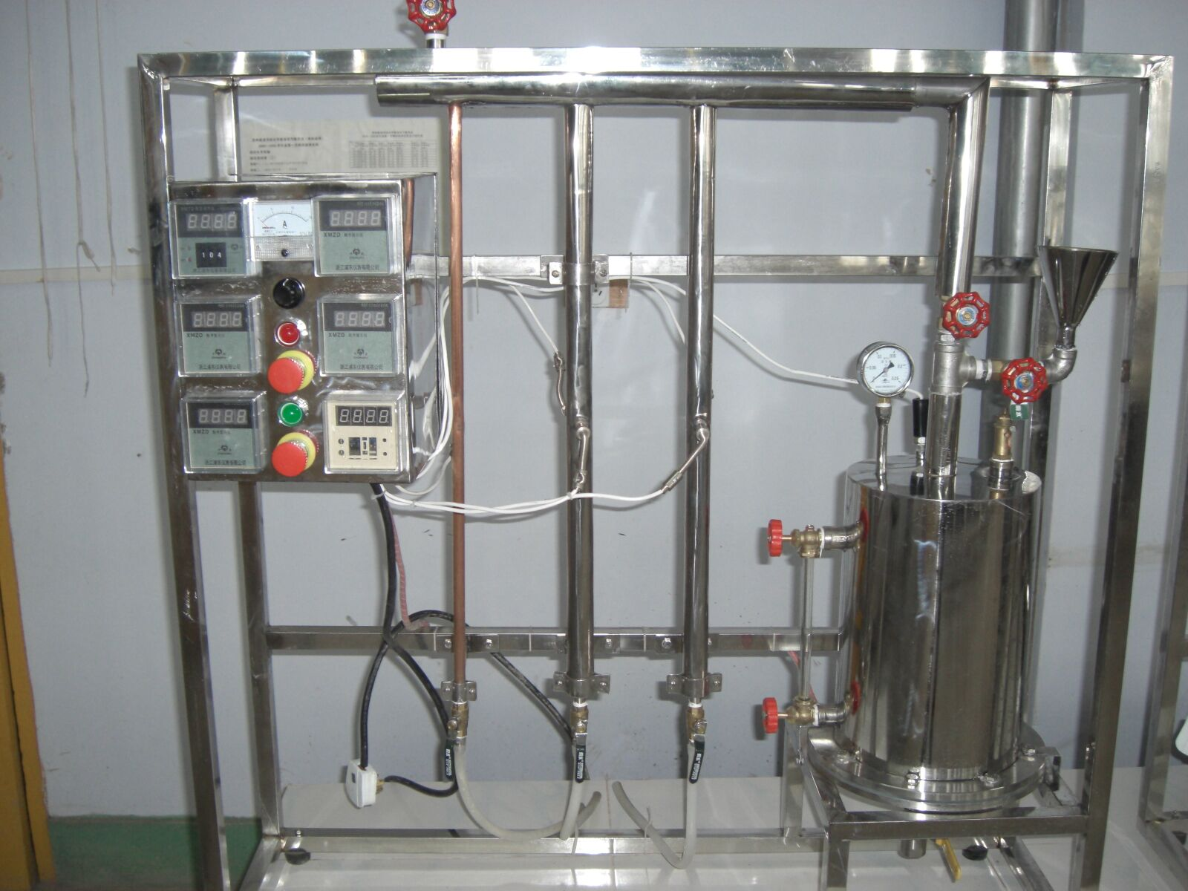
实验目的：
1、测定保温测试管中保温材料的导热系数。
2、测定裸管测试管中管壁对空气的自然对流传热系数。
3、测定套管换热器中气液对流传热中蒸汽对流的对流传热系数。
主要配置： 不锈钢电加热器、不锈钢蒸汽发生器、不锈钢汽包、收集瓶、裸管测试管、保温管、套管换热器、不锈钢高位槽、热电偶传感器。
技术参数：
1、裸管：管径：16mm、管长600mm，紫铜材质，导热系数10-20W/m•℃。
2、保温管：管径：16mm、管长600mm，紫铜材质。
3、外管内径34mm，玻璃材质，导热系数0.1-1W/m•℃。
4、对流管：管径：16mm、管长600mm，紫铜材质
5、外管内径34mm，玻璃材质，对流传热系数10-30W/m2•℃。
6、AI706宇电温度数字显示仪两块。
7、正泰电器：接触器、开关、漏电保护空气开关。
8、所有管路和阀门均采用不锈钢材质。不锈钢仪表柜：测控、电器设备在实验架上。
9、外形尺寸：1500×550×1900mm（带双刹轮）实验台架为304不锈钢；装置结构紧凑，外形美观，流程简单,操作方便。

